Ankieta
Trener On-line
Aby lepiej zrozumieć Twoje potrzeby i jak najprecyzjniej dobrać dla Ciebie strategię na następne miesiące, zadam Ci kilkanaście pytań oraz poproszę o wykonanie paru pomiarów.
W załączniku (mail) poproszę zdjęcia sylwetki.
Waga: | Wzrost: | Wiek: | Klatka (cm): | Biceps (cm):
Pas (cm): | Pośladki (cm): | Udo (cm): | Pompki:
*Biceps napięty *Pas: 2cm pod pępkiem *Pompki: Ile zrobisz pełnych pompek *Waga: najlepiej na czczo
Opisz Twój cel i co najbardziej chcesz w sobie zmienić?
Odpowiedź:
Jakie masz doświadczenie w treningu?
Odpowiedź:
Czy współpracowałeś/współpracowałaś już z trenerem? Co Ci się podobało a co nie?
Odpowiedź:
Czy masz jakieś kontuzje które mogą wpłynąć na efektywność treningów?
Odpowiedź:
Czy masz jakieś przeciwwskazania od lekarza?
Odpowiedź:
Czy stosowałeś/stosowałaś suplementację?
Odpowiedź:
Czy masz jakieś nietolerancje pokarmowe lub alergie?
Odpowiedź:
Czy odżywiałeś/odżywiałaś się kiedyś pod Twój cel? Jakie masz doświadczenie w „diecie”?
Odpowiedź:
Z czym możesz mieć największy problem stosując się do planu żywieniowego? (przykładowo: słodycze, podjadanie, regularność, przygotowanie, bark apetytu, za duży apetyt...)
Odpowiedź:
Ile razy w tygodniu możesz trenować?
Odpowiedź:
Gdzie będziesz trenować? (jeżeli w domu to opisz sprzęt treningowy, mile widziane zdjęcia w załączniku )
Odpowiedź:
Jaki masz poziom stresu? W skali od 1-10 (praca,szkoła,dzieci,sytuacja w życiu...) [10 = bardzo stresujący]
Odpowiedź:
Ile godzinni dziennie przeznaczasz na sen i czy śpisz regularnie?
Odpowiedź:
Czy oprócz treningów będziesz aktywny/aktywna fizycznie? (praca fizyczna [jaka], dużo spacerów, hobby)
Odpowiedź:
W skali 1-10 jak oceniasz Twoje samopoczucie? (poziom zmęczenia, energia, motywacja...) Co na to wpływa?
Odpowiedź:
W skali 1-10 jak oceniasz Twój poziom wysportowania? (siła, gibkość, kondycja)
Odpowiedź:
Czy jest coś jeszcze o czym powinienem wiedzieć co może wpłynąć na naszą współpracę, Twoją motywację, energię, trening i dietę?
Odpowiedź:

Na każde pytanie odpowiadaj szczerze i bez pośpiechu. Dzięki takiej ankiecie jestem wstanie dostarczyć optymalne plany które dadzą optymalne rezultaty.
Cieszę się że podjeliśmy razem współpracę
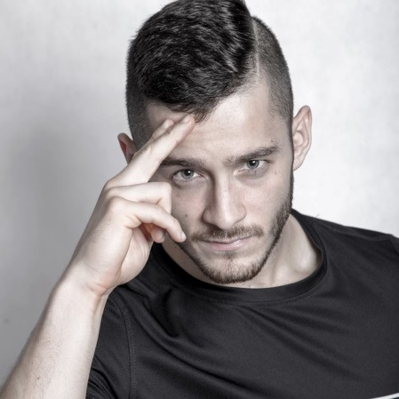
Daniel Ortega
Mail: trener.alsquad@gmail.com
www.alsquad.pl

